**文档编号：QMS-SC201502**

**中南大学**

**职称评审申报**

**用**

**户**

**操**

**作**

**使**

**用**

**手**

**册**

**技术支持：北京易普行科技有限公司**

**目录**

一、 浏览器要求

二、 登录方式

三、无法登陆处理方式：

四、密码修改

五、个人填报操作方法

六、 单位审核操作方法

## 浏览器要求

谷歌(推荐)、搜狐(推荐)、IE 8.0及以上版本、360浏览器(极速模式)

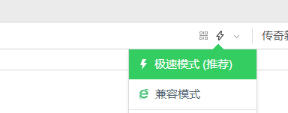不是360极速浏览器

## 登录方式

1.通过网址登录：[http://hr.csu.edu.cn](http://hr.csu.edu.cn/)

登录账号：个人工号（附属医院申报人员为身份证号）

密码：身份证后六位

**说明：附属医院申报人员只能通过此方式登录。**

2.通过信息门户登录：登录http://my.csu.edu.cn-单点登录-人事系统（如没有，需手动添加人事系统）

添加方式：

（1）点击右上方蓝色方框中的图标

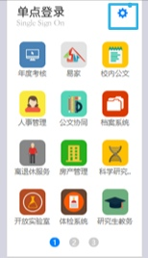

（2）点击人事系统图标进入已添加系统

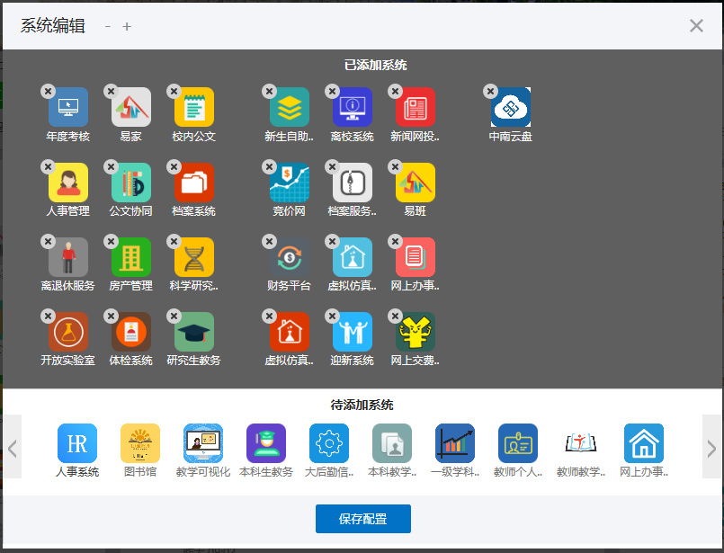

## 

## （3）点击保存配置，人事系统添加成功。

## 三、无法登陆处理方式：

1.清理清理浏览器缓存：

各类浏览器清理缓存方法：<https://jingyan.baidu.com/article/8065f87fc59f1723312498f1.html>

2.若系统为XP系统，IE浏览器无法升级到8.0及以上版本的，无法处理。

## 四、密码修改

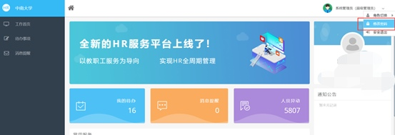

## 五、个人填报操作方法

教职工角色

操作方法:登陆系统后，进入职称评审模块。

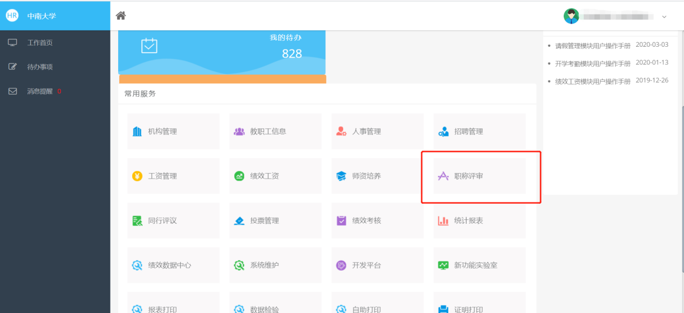

**第一步:选择对应的申报系列**

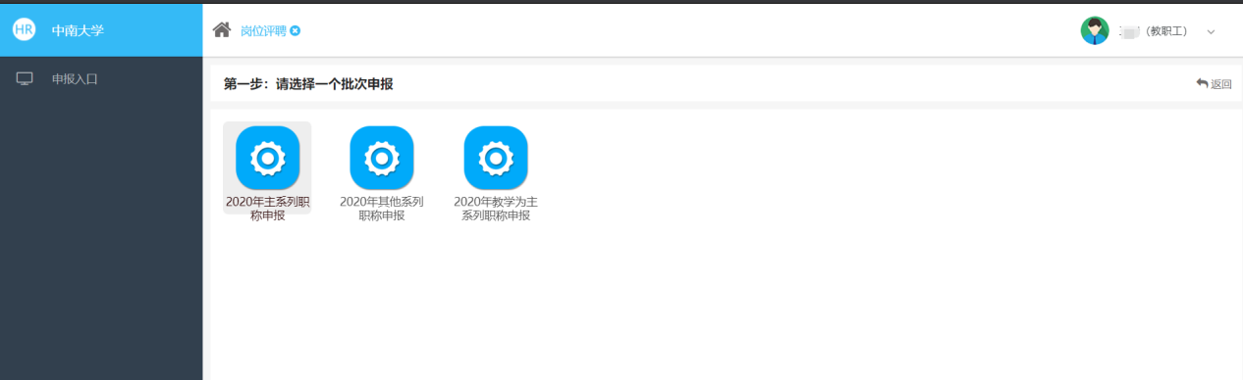

**第二步:确认初始化基本信息**

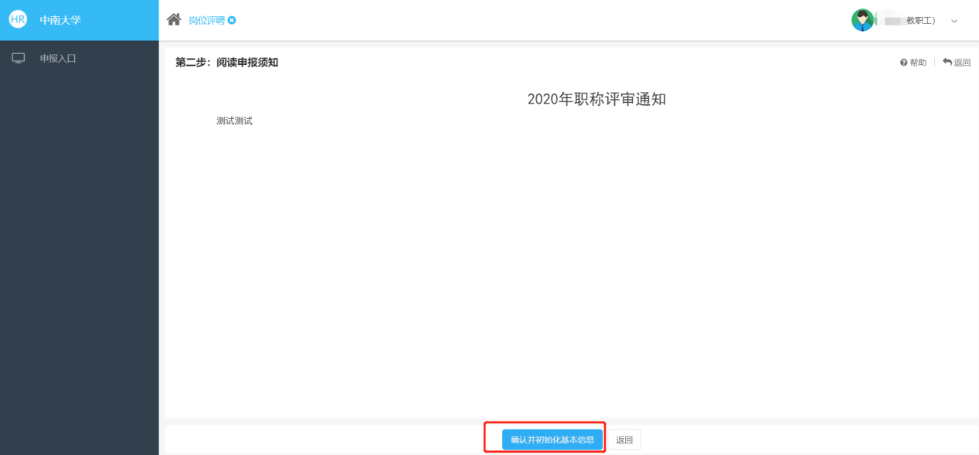

**第三步:确认并完善申报所需基本信息,开始申报**

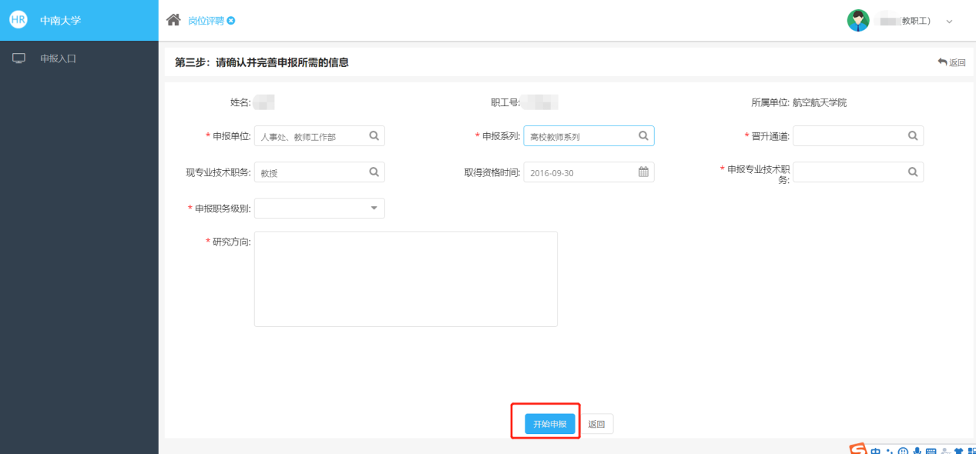

**第四步:逐步完善申报所需详细信息。**

**可以点击左侧菜单展开下级菜单,点击对应菜单,填写对应信息。也可通过”下一步”按钮来进入下一菜单填写**

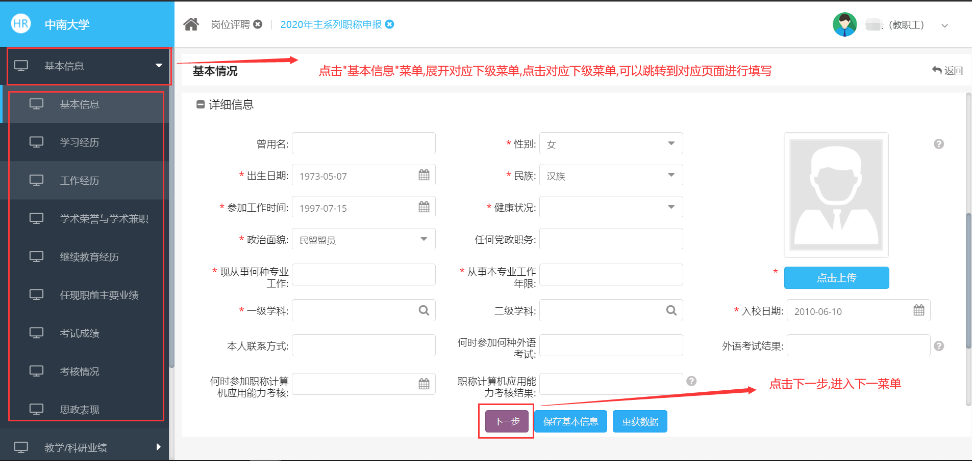

**第五步:所有信息填写完毕后,点击”提交材料及打印”菜单,查看所有填报内容,确认无误后可以点击”打印申报表”按钮打印职称申报表,线下交由单位盖章、签字。最后点击”提交申报材料”按钮提交到单位进行材料审核。**

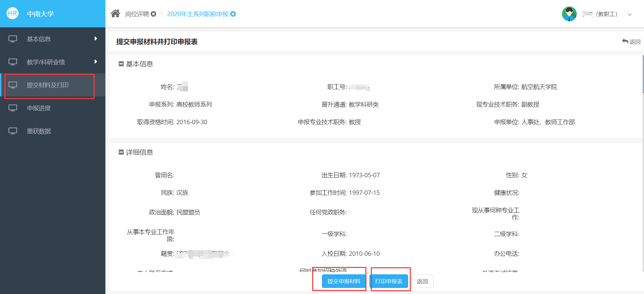

**查看审核进度:点击”申报进度”菜单,可以实时查看个人申报状态**

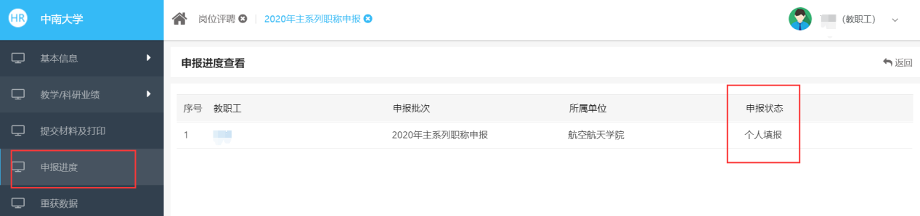

## 单位审核操作方法

**6.1流程说明:个人填报→本科生教学、研究生教学、科研(并行审核)→人事秘书审核→人事处审核**

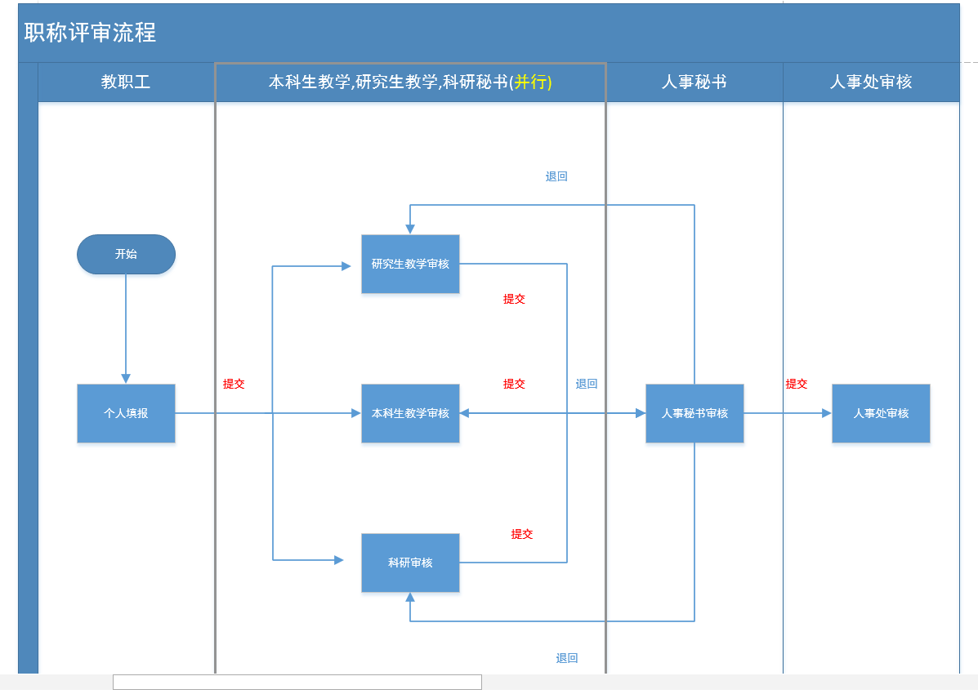

流程图

**6.2本科生教学审核、研究生教学审核、科研审核**

**6.2.1登录系统,切换到对应角色,点击进入”职称评审”模块,选择对应系列进行审核。**

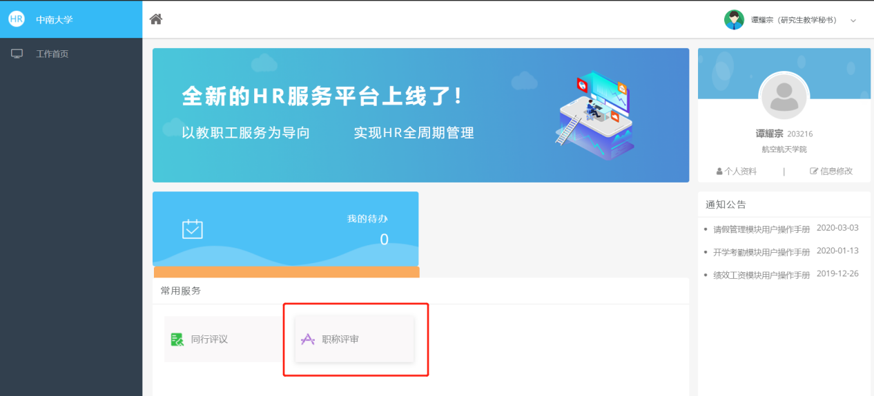

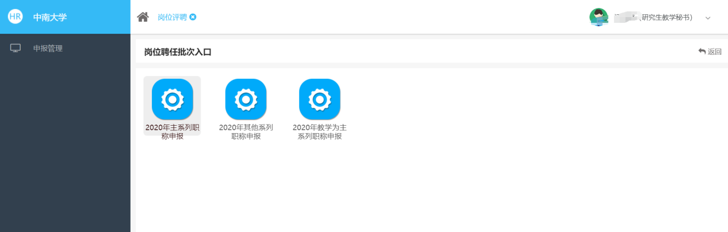

**6.2.2点击”审核”按钮进入审核页面**

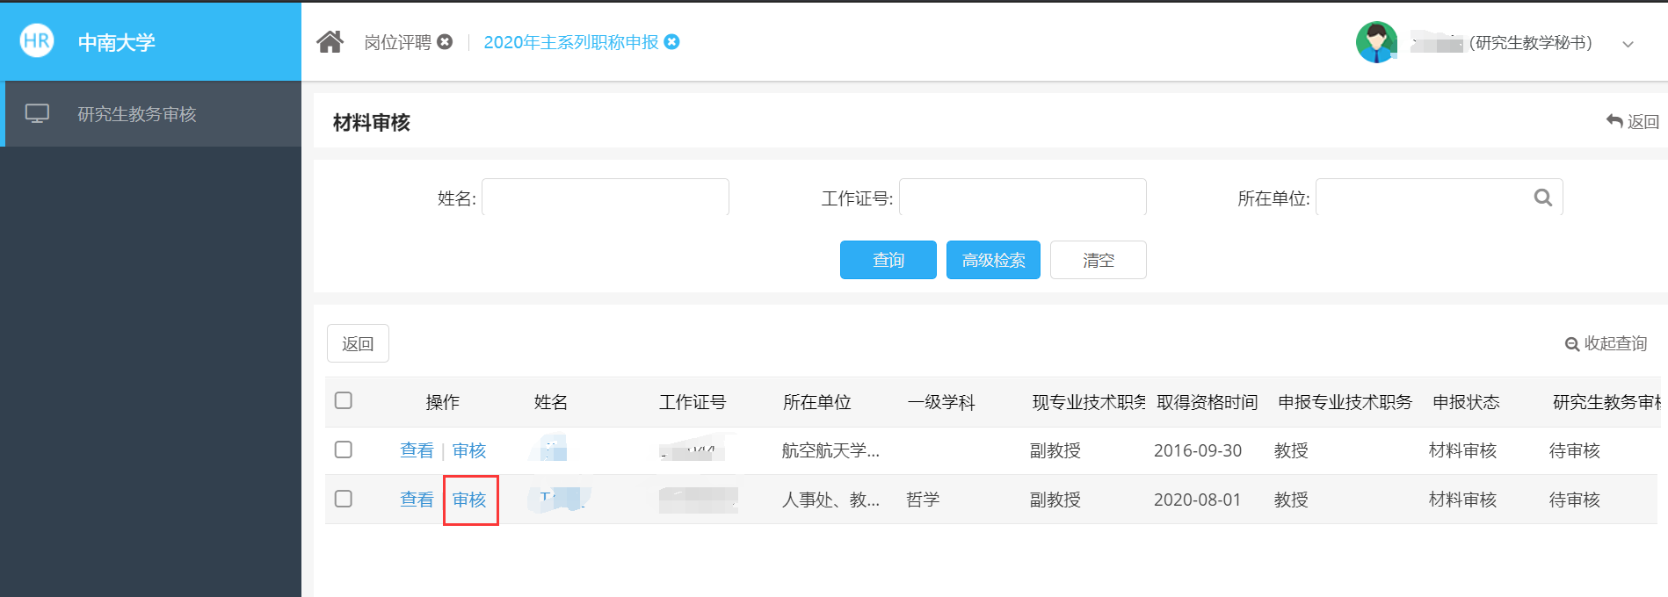

**6.2.3勾选对应数据进行审核(通过/不通过),不通过需要填写对应说明。如果申报数据都无问题,也可批量勾选,全部通过。**

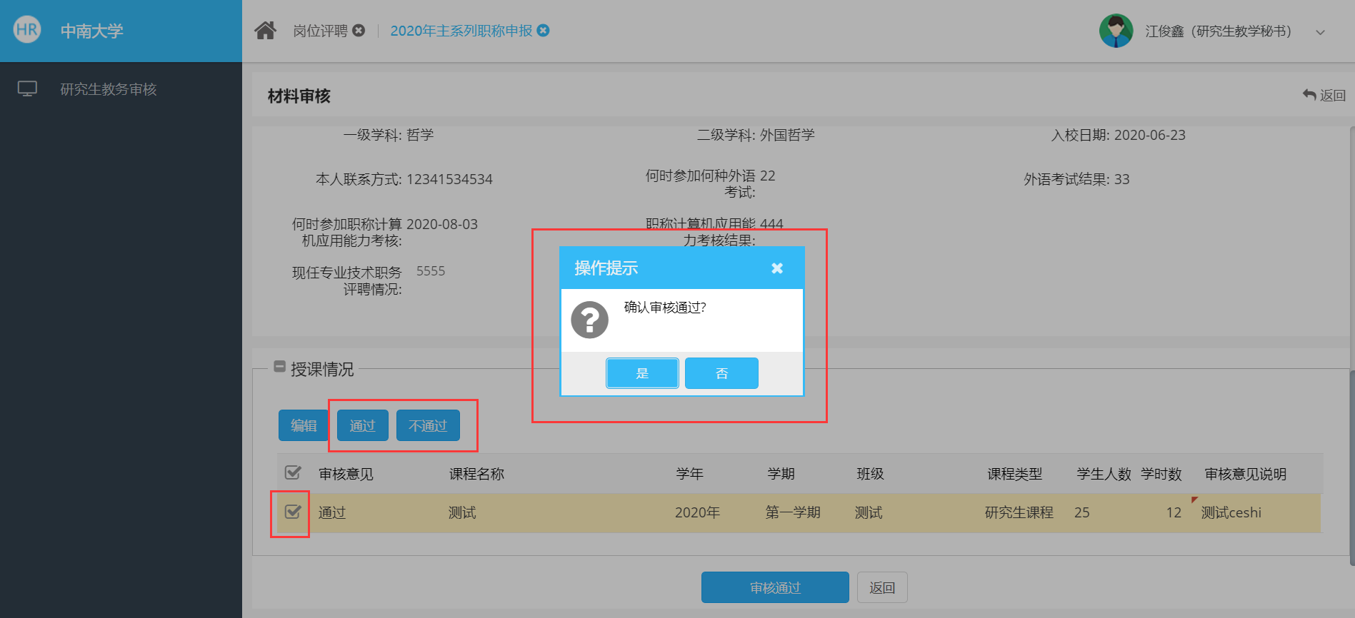

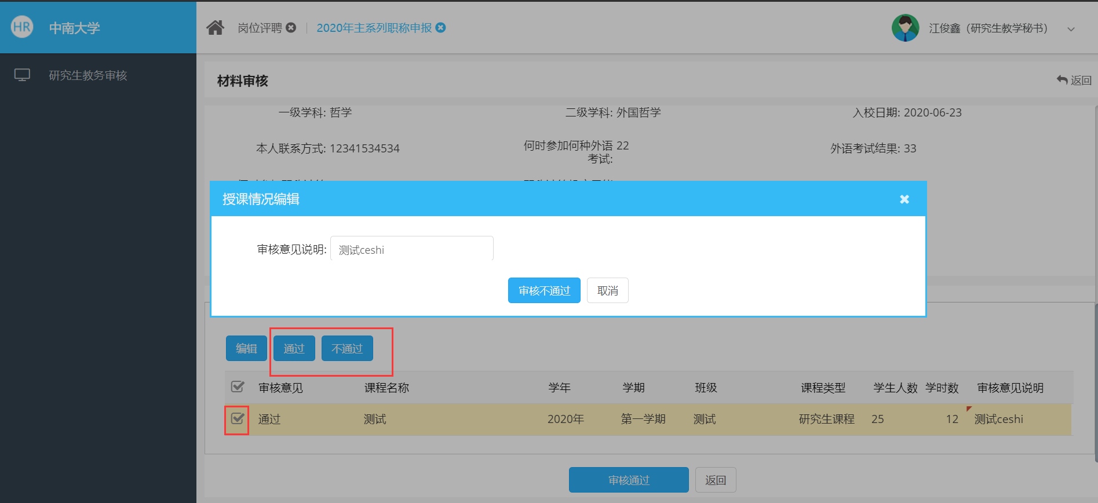

**审核意见说明也可以直接在列表进行编辑**

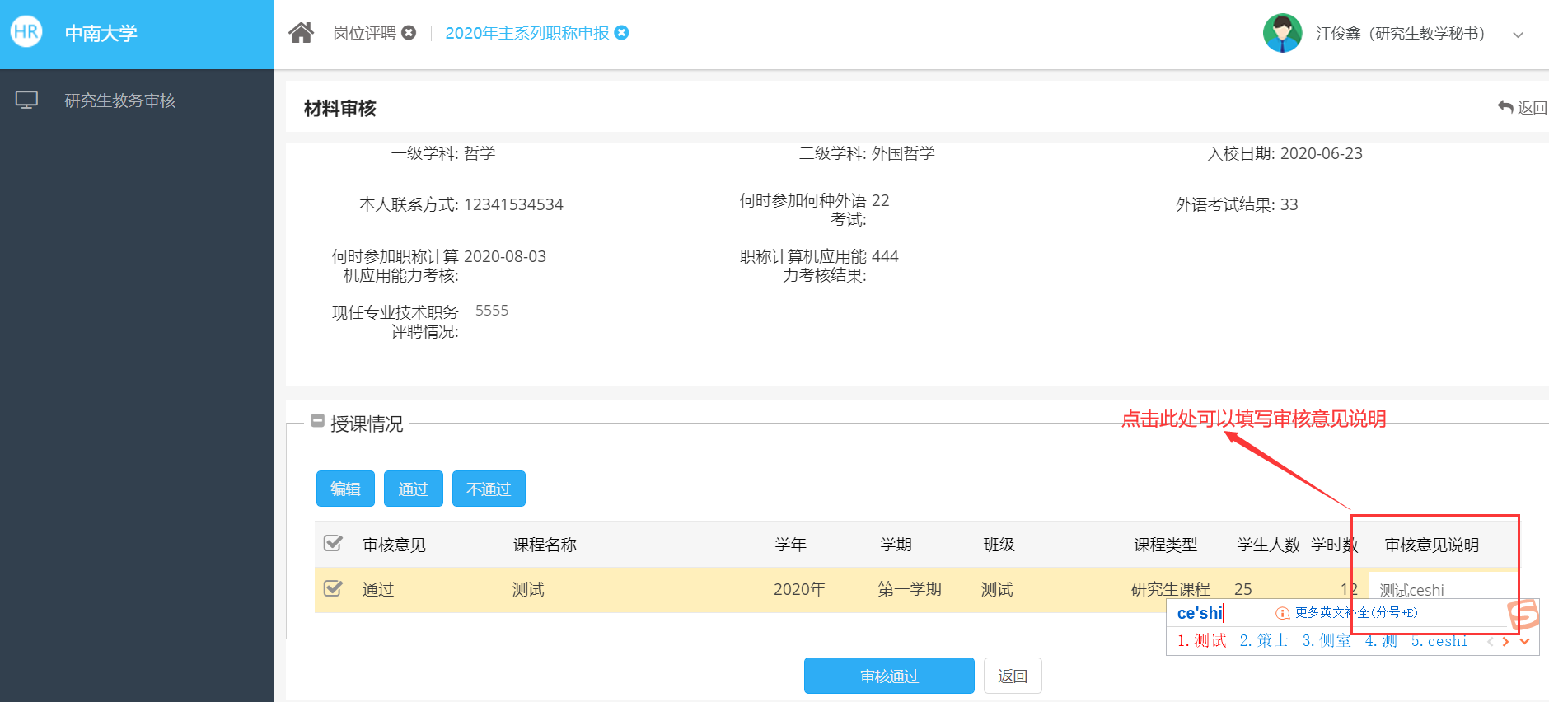

**本科生教学审核(本科生教学在审核时,单独会有个”本科生教学工作量”需填写,其余都相同),科研审核操作同上**

**6.3人事秘书审核**

**6.3.1登录系统,切换到对应角色,点击进入”职称评审”模块,选择对应系列进行审核。**

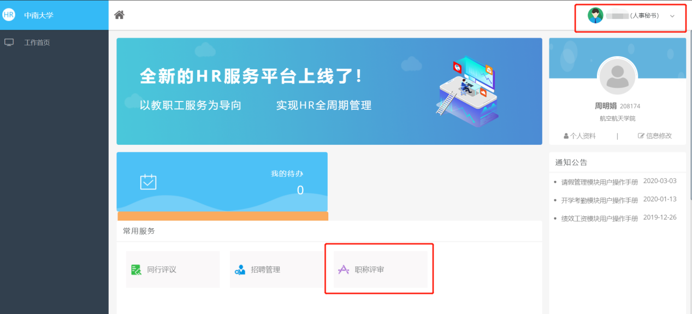

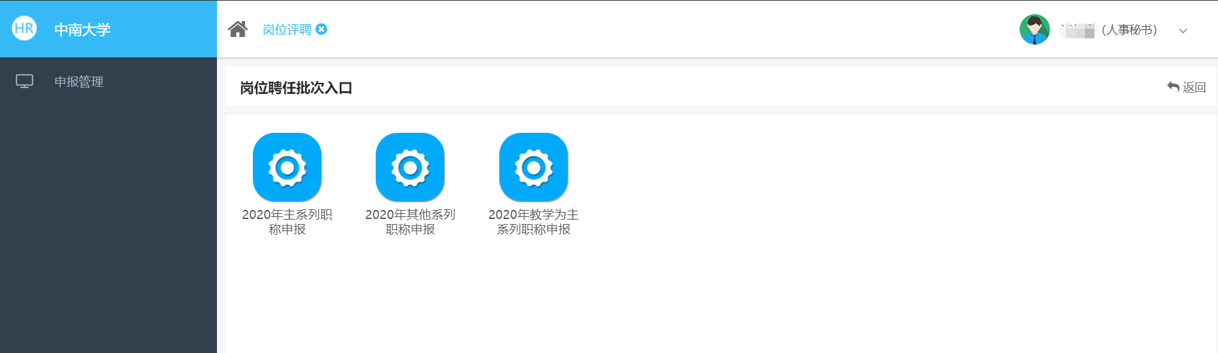

**6.3.2点击”审核”按钮进入审核页面**

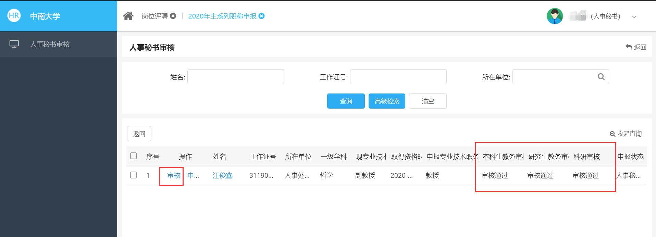

**6.3.3填写资格审查结论。审核通过/审核不通过/退回修改(可以单独退回到前面研究生教务审核、本科生教务审核和科研审核任一并行节点)**

